BAĞLAYICI TARİFE BİLGİLERİ
Fasıl 20
Sebzeler, meyvalar, sert kabuklu meyvalar ve bitkilerin diğer kısımlarından elde edilen müstahzarlar
Gümrük Koçu - Ufuk Çetintaş · 21 Ekim 2026
Bu dosya, Türkiye'de verilmiş ve Fasıl 20 kapsamındaki GTİP'lerde sınıflandırılmış 52 bağlayıcı tarife bilgisini (BTB) içerir; bunların 9 tanesi yürürlüktedir. Kayıtlar GTİP sırasına göre dizilmiş ve 4 haneli pozisyonlara göre gruplanmıştır. Kaynak: mevzuat.net, Türkçe Bağlayıcı Tarife Bilgileri (21 Ekim 2026 itibarıyla).
Pozisyon | BTB sayısı | Yürürlükte
20.02 | 4 | 0
20.04 | 7 | 0
20.05 | 9 | 4
20.07 | 2 | 1
20.08 | 21 | 3
20.09 | 9 | 1

Pozisyon 20.02 (4 BTB)
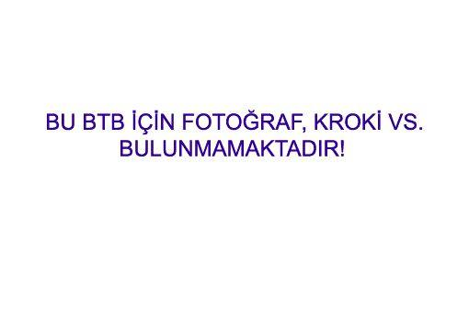 | 2002.90.11.00.00 TR020233  Yürürlükte değil · Başlangıç: 02.12.2002 · Bitiş: 01.12.2008  Eşya: 28/30 konsantre teneke kutularda,sirke veya asetik asitten başka usullerle hazırlanmış konserve edilmiş,ağırlık itibariyle %12 den az kuru madde içeren domates ürünü  Gerekçe: Genel Yorum Kuralları (1) ve (6) Gümrük Tarife Cetveli İzahnamesi 20.02 Pozisyonu Açıklama Notları

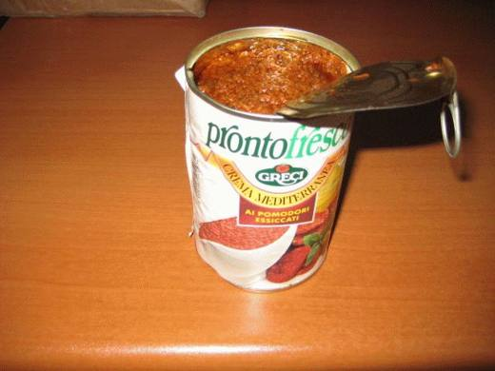 | 2002.90.19.00.00 TR080064  Yürürlükte değil · Başlangıç: 14.03.2008 · Bitiş: 13.03.2014  Eşya: Bileşimini kurutulmuş domates (minimum %55), biber, zeytin yağı, yeşil zeytin, sirke ve çeşitli baharatların oluşturduğu, 400 gr.lık teneke konserve kutusunda perakende satışa sunulan ürün.  Gerekçe: Genel Yorum Kuralları (1) ve (6). GTC İzahnamesi 20.02 tarife pozisyonu açıklama notları.

Resim yok | 2002.90.39.00.00 TR070384  Yürürlükte değil · Başlangıç: 01.11.2007 · Bitiş: 31.10.2013  Eşya: Bileşimini domates pulpu, domates konsantresi, ayçiçek yağı, soğan, fesleğen ve tuzun oluşturduğu, perakende satışa sunulmak üzere hazır olarak ambalajlanmış domates sosu.  Gerekçe: Genel Yorum Kuralları (1) ve (6). GTC İzahnamesi 20.02 tarife pozisyonu açıklama notları.

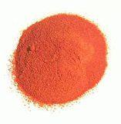 | 2002.90.91.00.00 TR070765  Yürürlükte değil · Başlangıç: 28.11.2007 · Bitiş: 27.11.2013  Eşya: Yıkanmış taze domateslerin vakum altında püre haline gelip, yoğunlaşmasından sonra toz sprey kurutma yapılarak elde edilen ve net ağırlığı1 kg.ı geçen ambalajlarda satışa sunulan domates tozu.  Gerekçe: Genel Yorum Kuralları (1) ve (6). GTC İzahnamesi 20.02 tarife pozisyonu açıklama notları.

Pozisyon 20.04 (7 BTB)
Resim yok | 2004.10.99.00.00 TR010070  Yürürlükte değil · Başlangıç: 22.08.2001 · Bitiş: ?  Eşya: DONDURULMUŞ BAHARATLI PATATES Patatesler soyulup yıkandıktan sonra helezon ve parmak şeklinde dilimlenir, dilimlenmiş patatesler özsuları alınmak üzere düşük ısılı bir fırınlama işlemine tabi tutulur, daha sonra konveyör üzerinde hareket ettirilmek suretiyle kızgın yağ içinden geçirilerek kızartılır. Nişasta ve ve diğer katkı maddeleri ile kaplandıktan sonra şok dondurma yapılır.  Gerekçe: Genel Yorum Kuralı 1 ve 6

Resim yok | 2004.10.99.00.00 TR050284  Yürürlükte değil · Başlangıç: 08.08.2005 · Bitiş: 08.08.2011  Eşya: DONDURULMUŞ BAHARATLI PATATES Patatesler soyulup yıkandıktan sonra helezon ve parmak şeklinde dilimlenir, dilimlenmiş patatesler özsuları alınmak üzere düşük ısılı bir fırınlama işlemine tabi tutulur, daha sonra konveyör üzerinde hareket ettirilmek suretiyle kızgın yağ içinden geçirilerek kızartılır. Nişasta ve ve diğer katkı maddeleri ile kaplandıktan sonra şok dondurma yapılır.  Gerekçe: Genel Yorum Kuralları (1) ve (6) GTC İzahnamesi 20.04 Pozisyonu Açıklama Notları

Resim yok | 2004.10.99.00.00 TR060170  Yürürlükte değil · Başlangıç: 31.03.2006 · Bitiş: 30.03.2012  Eşya: Yıkanıp soyulduktan sonra parmak veya diğer istenilen şekillerde dilimlenen, daha sonra aynı şeker seviyesine sahip olması ve aynı tekdüze yapı ve renkte olması için haşlanan, haşlama işlemi sonunda pişmelerini önlemek amacıyla önce soğutulup sonra kurutulan, bunu takiben 200 derecelik kızartma tanklarında 0.5 ila 5 dakika arası kızartılan, soğuması ve üzerinde bulunana fazla yağın uzaklaştırılması için elekten geçirilen ve -40 derecelik hava ile 20 ila 30 dakika arasında dondurulan, içeriğinde palm yağı, tuz, un, nişasta, çeşitli aromatik otlar ve baharatlar bulunan, 2.5 kilogramlık paketler halinde hazırlanmış olan ve her birinde 4 adet paket bulunan bir kutu içerisinde ambalajlanan patates.  Gerekçe: -Genel Yorum Kuralları (1) ve (6) -Gümrük Tarife Cetveli İzahnamesi 20.04 tarife pozisyonu açıklama notları

Resim yok | 2004.10.99.00.00 TR060171  Yürürlükte değil · Başlangıç: 31.03.2006 · Bitiş: 30.03.2012  Eşya: Yıkanıp soyulduktan sonra parmak veya diğer istenilen şekillerde dilimlenen, daha sonra aynı şeker seviyesine sahip olması ve aynı tekdüze yapı ve renkte olması için haşlanan, haşlama işlemi sonunda pişmelerini önlemek amacıyla önce soğutulup sonra kurutulan, bunu takiben 200 derecelik kızartma tanklarında 0.5 ila 5 dakika arası kızartılan, soğuması ve üzerinde bulunana fazla yağın uzaklaştırılması için elekten geçirilen ve -40 derecelik hava ile 20 ila 30 dakika arasında dondurulan, içeriğinde palm yağı, tuz, un, nişasta, çeşitli aromatik otlar ve baharatlar bulunan, 2.5 kilogramlık paketler halinde hazırlanmış olan ve her birinde 4 adet paket bulunan bir kutu içerisinde ambalajlanan patates.  Gerekçe: -Genel Yorum Kuralları (1) ve (6) -Gümrük Tarife Cetveli İzahnamesi 20.04 tarife pozisyonu açıklama notları

Resim yok | 2004.10.99.00.00 TR160000140001  Yürürlükte değil · Başlangıç: 02.04.2014 · Bitiş: 01.04.2020  Eşya: Yıkanmış, buharla kabuğu soyulmuş, optik lazerle kontrol edilmiş, 10x10 mm cipslere kesilmiş, doğal renklerini korumaları için 70 ila 85 C° lik sıcaklıkta beyazlatma işlemine girmiş ,kurutma işleminden sonra 160 C° de palm yağında ön kızartılmış, yağlarından arındırılıp derin dondurulmuş % 96 patates %4 palm yağı bileşenli parmak patates.  Gerekçe: Gümrük Genel Tebliği (Gümrük Tarife Cetveli İzahnamesi) (Seri No: 2) (29.05.2012 t. 28307 s. R.G.) Genel Yorum Kuralları (1),(3) ve (6) Ve 2004 Pozisyonu Açıklama Notları

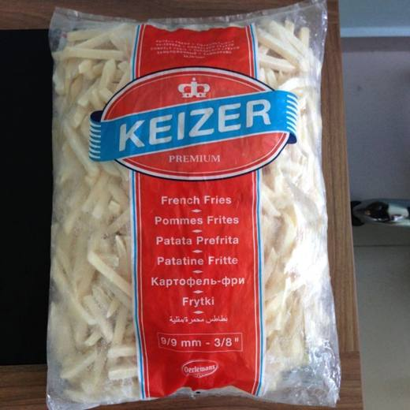 | 2004.10.99.00.00 TR340000140203  Yürürlükte değil · Başlangıç: 06.11.2014 · Bitiş: 05.11.2020  Eşya: TEMİZLENMİŞ BUHARLA SOYULARAK FIRÇA İLE YIKANMIŞ 9 X 9 MM CİPSLERE KESİLMİŞ LAZERLE KONTROL EDİLMİŞ DOĞAL RENKLERİ KORUMAK İÇİN 80-87 DERECE SICAKLIKTA HAŞLAMA VE BEYAZLATMA İŞLEMİNE GİRMİŞ, KURUTMA İŞLEMİNDEN SONRA 160-180 DERECE ARALIĞINDA, 1-3 DAKİKA SÜREYLE ÖN KIZARTMA YAPILMIŞ, YAĞINDAN ARINDIRILARAK DONDURULMUŞ, 2.5 KG LIK PAKETLER HALİNDE %97.5 PATETES, %2.5 PALM YAĞLI PARMAK PATATES.  Gerekçe: GENEL YORUM KURALLARI (1)VE(6)20.04 TARİFE POZİSYONU AÇIKLAMA NOTLARI.

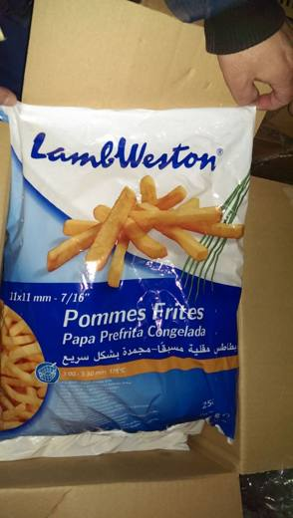 | 2004.10.99.00.00 TR340000150045  Yürürlükte değil · Başlangıç: 16.03.2015 · Bitiş: 15.03.2021  Eşya: TEMİZLENMİŞ, BUHARDA SOYULARAK FIRÇA İLE YIKANMIŞ, OPTİK SINIFLANDIRMA, ÖN ISITMA, KESME, BOYUT SINIFLANDIRMA, HAŞLAMA, KURUTMA, KIZARTMA VE DONDURMA İŞLEMİNE TABİ TUTULARAK 2.5 KG LIK PAKETLER HALİNDE HAZIRLANMIŞ PATATES.  Gerekçe: GENEL YORUM KURALLARI (1)VE(6) 20.04 TARİFE POZİSYONU AÇIKLAMA NOTLARI, 10.03.2015 TARİHLİ 105 SAYILI İSTANBUL LABORATUVAR MÜDÜRLÜĞÜ RAPORU.

Pozisyon 20.05 (9 BTB)
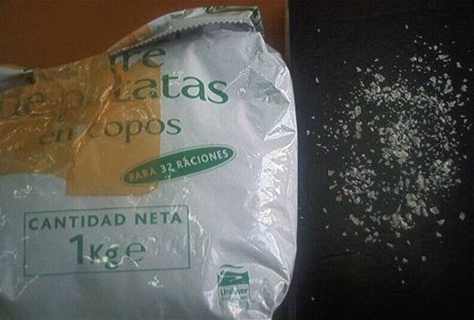 | 2005.20.10.20.00 TR060662  Yürürlükte değil · Başlangıç: 04.12.2006 · Bitiş: 03.12.2012  Eşya: Patates püresi-gıda katkı malzemesi. İçeriğini patates, dinatrium-dihidrojen,disülfit, askorbilpalmitat, sodyummetabisülfit, baharat ekstraktı (curcuma ile) ve monogliserit oluşturmaktadır  Gerekçe: Genel Yorum Kuralları (1) ve (6). GTC İzahnamesi 20.05 tarife pozisyonu açıklama notları

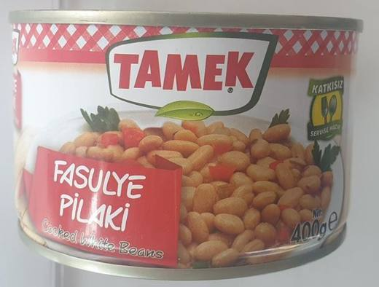 | 2005.51.00.00.00 TR160000200062  Yürürlükte · Başlangıç: 11.12.2020  Eşya: 400 gramlık ambalajlı konserve kutusu içerisinde esası fasulye olan bunun yanında patates, havuç, soğan, maydonoz vb. içeriğe sahip “ fasulye plaki konserve” ticari isimli eşyadır.  Gerekçe: Tarifenin Yorumu ile İlgili Genel Kurallar (1),(3-a),(6), Bursa Laboratuvar Müdürlüğü’nün 1620BTB0123 nolu ve 17.11.2020 tarihli kimyagerlik analiz raporu.

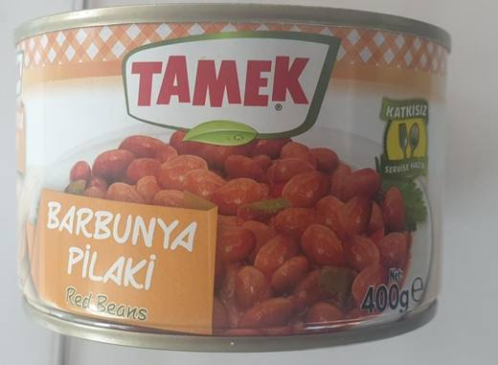 | 2005.51.00.00.00 TR160000200063  Yürürlükte · Başlangıç: 11.12.2020  Eşya: BARBUNYA PİLAKİ KONSERVE-400 gramlık ambalajlı konserve kutusu içerisinde pişmiş halde tüketime hazır halde bulunmaktadır. Esas içeriği barbunya olmak üzere biber, salça, yağ vb. gıda maddelerine sahip olan “barbunya plaki konserve” ticari isimli eşyadır.  Gerekçe: Tarifenin Yorumu ile İlgili Genel Kurallar (1),(3-a),(6), Bursa Laboratuvar Müdürlüğü’nün 1620BTB0126 nolu ve 18.11.2020 tarihli kimyagerlik analiz raporu.

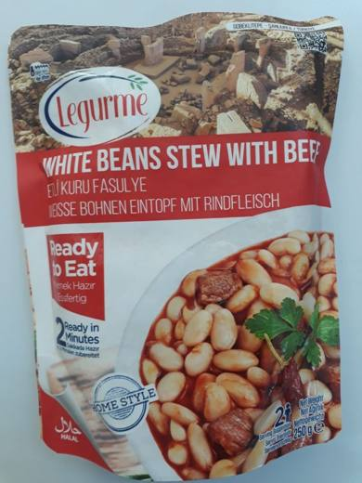 | 2005.51.00.00.00 TR330000210005  Yürürlükte · Başlangıç: 29.04.2021  Eşya: LEGURME WHITE BEANS STEW WITH BEEF –ETLİ KURU FASULYE HAZIR YEMEK: İçerisinde; Su, %18 Kuru Fasulye, %11 Dana Eti, %6 Et Suyu, %5 Domates püresi, %3 Ayçiçek Yağı, %2 Biber Salçası, tuz, soğan, sarımsak ve baharat karışımı olan, orijinal 250 Gram ambalajlı, kısa süreli ısıtılarak tüketilmeye hazır hale gelen etli kuru fasulye müstahzarıdır.  Gerekçe: Genel yorum kuralları 1 ve 6 maddeleri , b. Türk Gümrük Tarife Cetvelinin Türk Gümrük Tarife Cetvelinin 2005 tarife pozisyonu açıklama notları. c. Mersin Laboratuvar Müdürlüğünce düzenlenen 06.04.2021 tarih 3321BTB0129 sayılı rapor

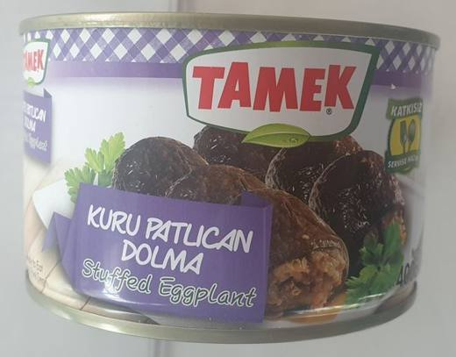 | 2005.99.80.00.00 TR160000200060  Yürürlükte değil · Başlangıç: 10.12.2020 · Bitiş: 05.07.2021  Eşya: Eşyanın; net 400 gramlık ambalajlı konserve kutusu içerisinde pişmiş halde tüketime hazır halde bulunmaktadır.  Gerekçe: Tarifenin Yorumu ile İlgili Genel Kurallar (1), (3-a), (6), Bursa Laboratuvar Müdürlüğü’nün 1620BTB0122 nolu ve 18.11.2020 tarihli kimyagerlik analiz raporu.

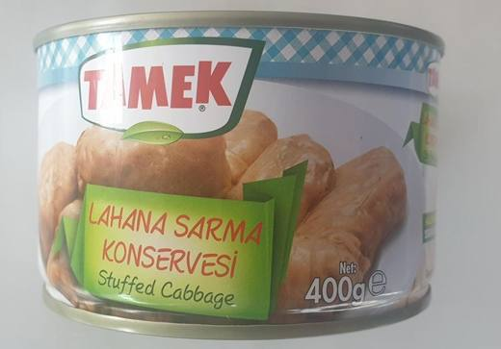 | 2005.99.80.00.00 TR160000200061  Yürürlükte değil · Başlangıç: 10.12.2020 · Bitiş: 05.07.2021  Eşya: Eşya; net 400 gramlık ambalajlı konserve kutusu içerisinde lahana, pirinç, soğan, yağ, vb. içeren lahana sarmadır.  Gerekçe: Tarifenin Yorumu ile İlgili Genel Kurallar (1), (3-a), (6), Bursa Laboratuvar Müdürlüğü’nün 1620BTB0124 nolu ve 19.11.2020 tarihli kimyagerlik analiz raporu.

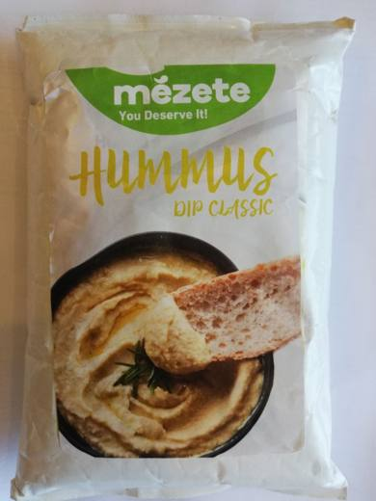 | 2005.99.80.00.00 TR330000190010  Yürürlükte değil · Başlangıç: 27.08.2019 · Bitiş: 26.08.2025  Eşya: MEZETE HUMUS DIP CLASSIC: 1 kg lık aseptik koruyucu paketler içerisinde yemeğe hazır humus. Nohut, Tahin(Susam Ezmesi),Su, Tuz ve Asitlik düzenleyiciden(Sitrik asit (E330)) mamul eşya.  Gerekçe: Genel yorum kuralları 1 ve 6 maddeleri , b. Türk Gümrük Tarife Cetvelinin Türk Gümrük Tarife Cetvelinin 2005 tarife pozisyonu açıklama notları. c. İstanbul Laboratuvar Müdürlüğünce düzenlenen 10.03.2017 tarih 3417BYN5837 sayılı rapor d. Mersin Laboratuvar Müdürlüğünce düzenlenen 30.07.2019 tarih 3319BTB0246 sayılı rapor DE13707/14-1, DE2799/17-1,DE13706/14-1 NUMARALI AB BTB leri

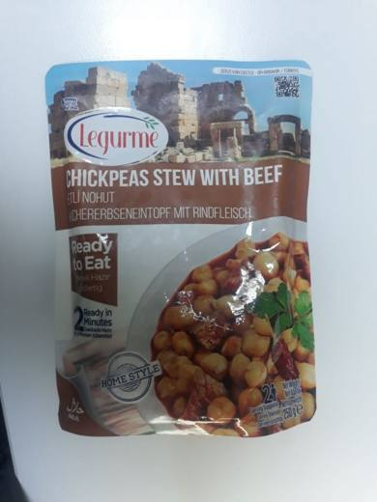 | 2005.99.80.00.00 TR330000210006  Yürürlükte · Başlangıç: 29.04.2021  Eşya: LEGURME CHICKPEAS STEW WHIT BEEF–ETLİ NOHUT HAZIR YEMEK: İçerisinde; Su, %23 Nohut, %11 Dana Eti, % 5 Et Suyu, % 4 Domates püresi, %3 Ayçiçek Yağı, %2 Biber Salçası, Buğday unu , tuz, soğan, sarımsak ve baharat karışımı olan, orijinal 250 Gram ambalajlı, kısa süreli ısıtılarak tüketilmeye hazır hale gelen etli nohut müstahzarıdır.  Gerekçe: Genel yorum kuralları 1 ve 6 maddeleri , b. Türk Gümrük Tarife Cetvelinin Türk Gümrük Tarife Cetvelinin 2005 tarife pozisyonu açıklama notları. c. Mersin Laboratuvar Müdürlüğünce düzenlenen 06.04.2021 tarih 3321BTB0130 sayılı rapor

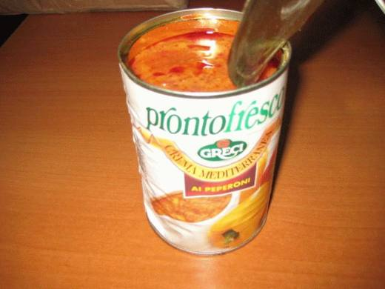 | 2005.99.90.00.18 TR080065  Yürürlükte değil · Başlangıç: 14.03.2008 · Bitiş: ?  Eşya: Bileşimini kırmızı ve sarı biber (%80), ayçiçek yağı, sirke, şeker, tuz ve çeşitli baharatların oluşturduğu, 400 gr.lık teneke konserve kutusunda perakende satışa sunulan ürün.  Gerekçe: Genel Yorum Kuralları (1) ve (6). GTC İzahnamesi 20.05 tarife pozisyonu açıklama notları.

Pozisyon 20.07 (2 BTB)
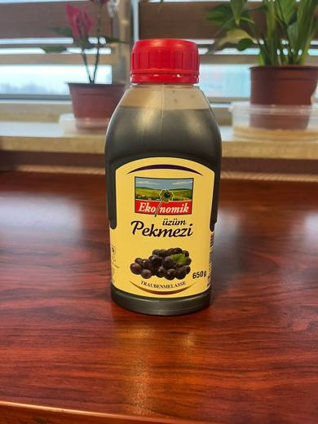 | 2007.99.39.00.11 TR060000260011  Yürürlükte · Başlangıç: 22.07.2026  Eşya: ÜZÜM PEKMEZİ (GRAPE MOLASSES)  Gerekçe: TARİFE GENEL YORUM KURALLARI 1. VE 6. MADDELERİ, GÜMRÜK TARİFE CETVELİ İZAHNAMESİ 2007 TARİFE POZİSYONU AÇIKLAMA NOTLARI VE ANKARA LABORATUVAR MÜDÜRLÜĞÜNÜN 09.07.2026 TARİH 0626BTB0577 NOLU RAPORU DOĞRULTUSUNDA SINIFLANDIRMA GERÇEKLEŞTİRİLMİŞTİR

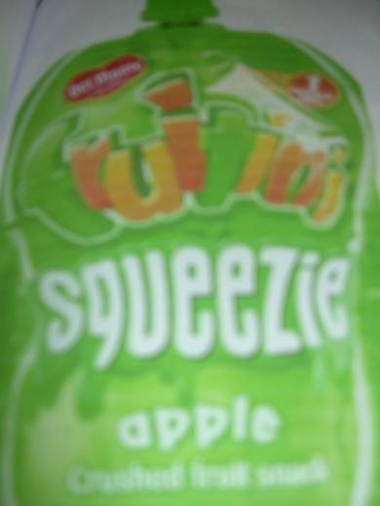 | 2007.99.91.00.00 TR060423  Yürürlükte değil · Başlangıç: 02.08.2006 · Bitiş: 31.12.2007  Eşya: Fruitini ezme elma 90g. İçeriğini elma püresi, konsantre elma suyu, konsantre armut püresi, elma lifi, konsantre limon suyu, elma aroması ve askorbik asit oluşturmaktadır  Gerekçe: Genel Yorum Kuralları (1) ve (6). Gümrük Tarife Cetveli İzahnamesi 20.07 tarife pozisyonu açıklama notları

Pozisyon 20.08 (21 BTB)
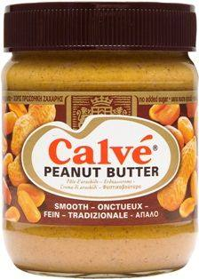 | 2008.11.10.00.00 TR340000090099  Yürürlükte değil · Başlangıç: 10.08.2009 · Bitiş: 09.08.2015  Eşya: PERAKENDE SATILMAK ÜZERE 350 gr'lık CAM ŞİŞE ŞEKLİNDE AMBALAJLANMIŞ, İÇERİĞİNDE YER FISTIĞI (% 93 ), BİTKİSEL YAĞ VE TUZ BULUNAN YER FISTIĞI EZMESİ  Gerekçe: GENEL YORUM KURALLARI(1)(6)20.08 TARİFE POZİSYONU AÇIKLAMA NOTLARI, 49/10.07.2009 SAYI/TARİHLİ LABORATUVAR TAHLİL RAPORU.İŞ BU BTB NİN VERİLMİŞ OLMASI EŞYANIN İTHALİ SIRASINDA KİMYEVİ TAHLİLE GÖNDERİLMESİNİ ENGELLEMEZ.

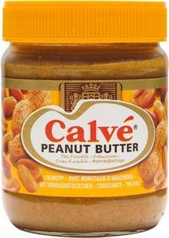 | 2008.11.10.00.00 TR340000090100  Yürürlükte değil · Başlangıç: 10.08.2009 · Bitiş: 09.08.2015  Eşya: PERAKENDE SATILMAK ÜZERE 350 gr'lık CAM ŞİŞE ŞEKLİNDE AMBALAJLANMIŞ, İÇERİĞİNDE YER FISTIĞI (% 88), BİTKİSEL YAĞ, DEKTROZ VE TUZ BULUNAN YER FISTIĞI EZMESİ.  Gerekçe: GENEL YORUM KURALLARI(1)VE(6)20.08 TARİFE POZİSYONU AÇIKLAMA NOTLARI, 50/10.07.2009 SAYI/TARİHLİ LABORATUVAR TAHLİL RAPORU.İŞ BU BTB NİN VERİLMİŞ OLMASI EŞYANIN İTHALİ SIRASINDA KİMYEVİ TAHLİLE GÖNDERİLMESİNİ ENGELLEMEZ.

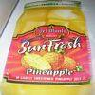 | 2008.20.90.00.00 TR060421  Yürürlükte değil · Başlangıç: 02.08.2006 · Bitiş: 01.08.2012  Eşya: 700gr.lık cam kavanoz içinde ananas. İçeriğini ananas, ananas suyu, berraklaştırılmış ananas konsantresi, sitrik asit ve askorbik asit oluşturmaktadır  Gerekçe: Genel Yorum Kuralları (1) ve (6). Gümrük Tarife Cetveli İzahnamesi 20.08 tarife pozisyonu açıklama notları

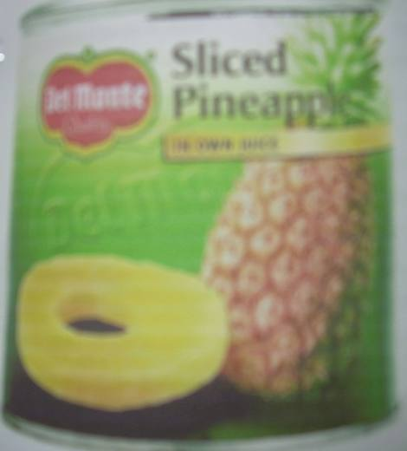 | 2008.20.90.00.00 TR060422  Yürürlükte değil · Başlangıç: 02.08.2006 · Bitiş: 01.08.2012  Eşya: 820gr.lık ambalaj içinde ananas suyu içindeki dilimlenmiş ananas. İçeriğini ananas ve ananas suyu oluşturmaktadır  Gerekçe: Genel Yorum Kuralları (1) ve (6). Gümrük Tarife Cetveli İzahnamesi 20.08 tarife pozisyonu açıklama notları

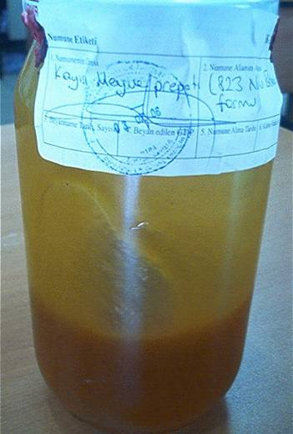 | 2008.50.61.00.00 TR060379  Yürürlükte değil · Başlangıç: 16.10.2006 · Bitiş: 15.10.2012  Eşya: Meyveli yoğurt yapımında kullanılmak üzere hazırlanan kayısı preparatı. Bileşimi. şeker (%42,2), kayısı (%35), su (%12,3), glukoz-fruktoz (buğdaydan) (3,30), modifiye nişasta E 1422 (%2,30), doğala özdeş aroma (%0,25), kıvam arttırıcılar pektin E 440 ve guargam E 412 (%0,54), asit düzenleyici kalsiyum sitrat E333 (%0,05), köpürmeyen bitkisel yağ (%0,02) ve gıda renklendiricisi beta karotin E160a (%0,0072)  Gerekçe: Genel Yorum Kuralları (1) ve (6). GTC İzahnamesi 20.08 ve 21.06 tarife pozisyonu açıklama notları.

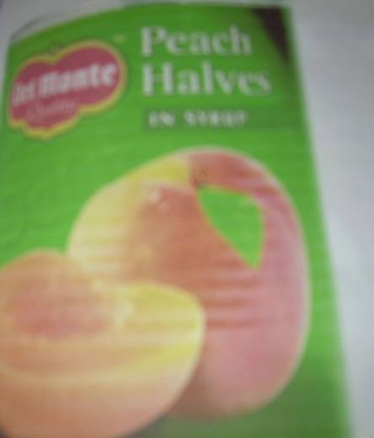 | 2008.70.98.00.00 TR060424  Yürürlükte değil · Başlangıç: 02.08.2006 · Bitiş: 01.08.2012  Eşya: 415 gr.lık ambalaj içinde şurup içinde şeftali. İçeriğini şeftali parçaları ve üzüm suyu oluşturmaktadır.  Gerekçe: Genel Yorum Kuralları (1) ve (6). Gümrük Tarife Cetveli İzahnamesi 20.08 tarife pozisyonu açıklama notları

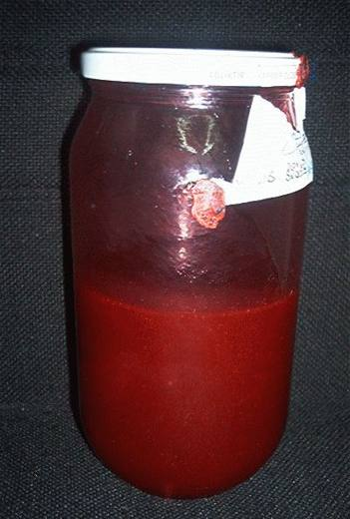 | 2008.80.50.00.00 TR060282  Yürürlükte değil · Başlangıç: 14.06.2006 · Bitiş: 13.06.2012  Eşya: Meyveli taze peynirde kullanılmak üzere hazırlanan çilek preparatı. Bileşimini şeker (%46,5), çilek (%35), su (11,66), glukoz-fruktoz şurup (buğdaydan) (3,30), modifiye nişasta E 1422 (%2,30), aroma (%0,55), kıvam vericiler pektin E 440 ve guargam E 412 (%0,54), asit düzenleyici kalsiyum sitrat E333 (%0,05), köpük önleyici ajan bitkisel yağ (0,02) ve renk ajanı karmin E 120 (0,018) oluşturmaktadır.  Gerekçe: Genel Yorum Kuralları (1) ve (6). GTC İzahnamesi 20.08 ve 21.06 tarife pozisyonu açıklama notları

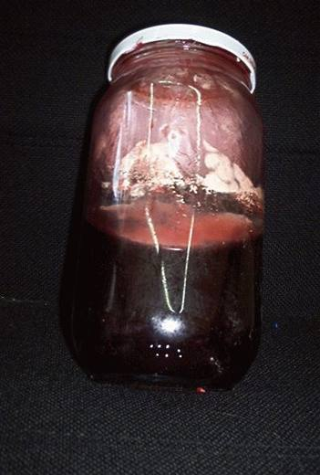 | 2008.92.59.00.00 TR060283  Yürürlükte değil · Başlangıç: 14.06.2006 · Bitiş: 31.12.2011  Eşya: Meyveli taze peynirde kullanılmak üzere hazırlanan yaban mersini-böğürtlen-çilekten oluşan meyve preparatı. Bileşimini şeker (%50), meyve (%35) (yaban mersini suyu %16,80, böğürtlen suyu %16,70, çilek %1,50), su (10,04), modifiye nişasta E 1422 (%2,70), asit düzenleyiciler sitrik asit E 330, sodyum sitrat E331 ve kalsiyum sitrat E 333 (%0,70), renk verici havuç, aronia ve üzüm konsantresi (%0,49), kıvam arttırıcı pektin E 440 (%0,49), aroma (%0,39), köpük önleyici ajan bitkisel yağ (0,02) oluşturmaktadır.  Gerekçe: Genel Yorum Kuralları (1) ve (6). GTC İzahnamesi 21.06 tarife pozisyonu açıklama notları

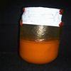 | 2008.92.59.00.00 TR060284  Yürürlükte değil · Başlangıç: 14.06.2006 · Bitiş: 31.12.2011  Eşya: Meyveli taze peynirde kullanılmak üzere hazırlanan kayısı ve şeftaliden oluşan meyve preparatı. Bileşimini şeker (%50), meyve (kayısı püresi %20, şeftali %15), su (11,20), modifiye nişasta E 1422 (%2,70), kıvam arttırıcı pektin E 440 (%0,46), aromalar (%0,33), asit düzenleyiciler sitrik asit E 330, kalsiyum sitrat E333, (%0,28), renklendirici gıda maddesi safflower konsantresi (%0,03), köpük önleyici ajan bitkisel yağ (0,02), renk verici ajan Beta karoten E160a 0,0018 oluşturmaktadır.  Gerekçe: Genel Yorum Kuralları (1) ve (6). GTC İzahnamesi 20.08 ve 21.06 tarife pozisyonu açıklama notları

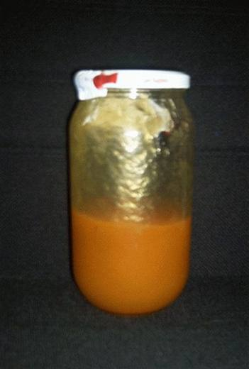 | 2008.92.59.00.00 TR060285  Yürürlükte değil · Başlangıç: 14.06.2006 · Bitiş: 31.12.2011  Eşya: Meyveli taze peynirde kullanılmak üzere hazırlanan elma ve armuttan oluşan meyve preparatı. Bileşimini şeker (%50), meyve (elma %25, armut %10), su (8,29), glukoz-fruktoz şurup (buğdaydan) 2,90, modifiye nişasta E 1422 (%2,20), renklendirici gıda maddesi safflower konsantresi (%0,45), aromalar (%0,45), asit düzenleyiciler sitrik asit E 330, kalsiyum sitrat E333, (%0,33) kıvam arttırıcı pektin E 440 ve guargam E412 (%0,39), köpük önleyici ajan bitkisel yağ (0,02) oluşturmaktadır.  Gerekçe: Genel Yorum Kuralları (1) ve (6). GTC İzahnamesi 20.08 ve 21.06 tarife pozisyonu açıklama notları

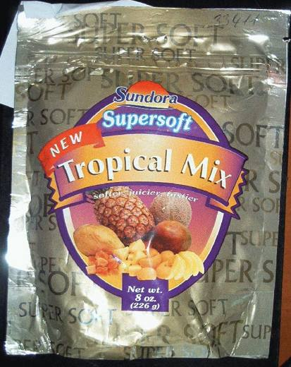 | 2008.92.72.00.00 TR040322  Yürürlükte değil · Başlangıç: 12.08.2004 · Bitiş: 12.08.2010  Eşya: 226 gr.lık ambalaj içinde mango, ananas, papaya ve kavundan oluşan kısmen rehidrate edilmiş kuru tropik meyve karışımı,Ürün ilave şeker, sitrik asit, SO2 ve potasyum sorbat içermektedir.  Gerekçe: Genel Yorum Kuralları (1) ve (6).

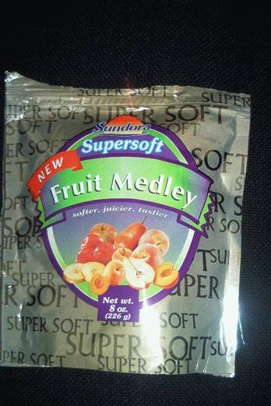 | 2008.92.74.00.00 TR040323  Yürürlükte değil · Başlangıç: 12.08.2004 · Bitiş: 12.08.2010  Eşya: 226 gr.lık ambalaj içinde kayısı, erik, armut, elma ve şeftaliden oluşan kısmen rehidrate edilmiş kuru meyve karışımı. Ürün ilave şeker, sitrik asit, SO2, potasyum sorbat içermektedir.  Gerekçe: Genel Yorum Kuralları (1) ve (6).

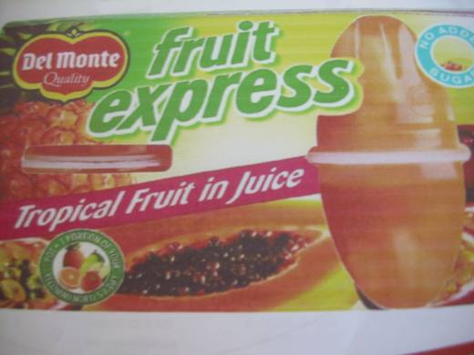 | 2008.92.97.00.00 TR060419  Yürürlükte değil · Başlangıç: 02.08.2006 · Bitiş: 31.12.2011  Eşya: Tropik meyve 120 g .İçeriğini ananas, kırmızı papaya, sarı papaya, ananas suyu, passionfruit suyu askorbik asit oluşturmaktadır  Gerekçe: Genel Yorum Kuralları (1) ve (6). Gümrük Tarife Cetveli İzahnamesi 20.08 tarife pozisyonu açıklama notları

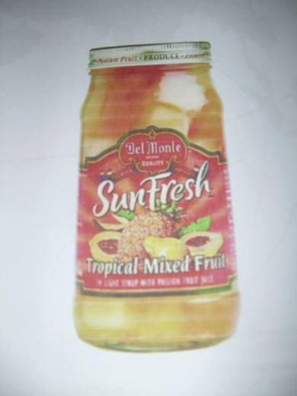 | 2008.92.97.00.00 TR060420  Yürürlükte değil · Başlangıç: 02.08.2006 · Bitiş: 31.12.2011  Eşya: Hafifçe tatlandırılmış şurup içinde tropik meyve 700g .İçeriğini ananas, kırmızı papaya, sarı papaya, su, şeker, passionfruit suyu, sitrik asit ve askorbik asit oluşturmaktadır.  Gerekçe: Genel Yorum Kuralları (1) ve (6). Gümrük Tarife Cetveli İzahnamesi 20.08 tarife pozisyonu açıklama notları

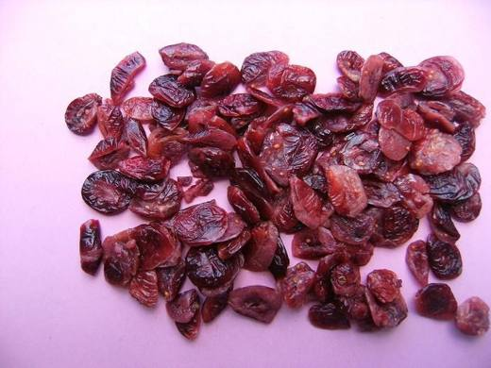 | 2008.99.49.00.00 TR060000080001  Yürürlükte değil · Başlangıç: 24.06.2008 · Bitiş: 01.06.2014  Eşya: Yumuşak, nemli kurutulmuş, %53,6 oranında ilave şeker içeren, ozmotik dehidrasyona tabi tutulmuş, 11,34 kg lik ambalajlarda yaban mersini.  Gerekçe: -Genel Yorum Kuralları (1) ve (6) -Gümrük Tarife Cetveli İzahnamesi 08. fasıl notu ve 20.08 tarife pozisyonu açıklama notları.

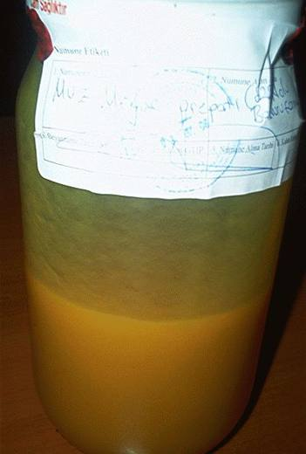 | 2008.99.49.00.00 TR060380  Yürürlükte değil · Başlangıç: 16.10.2006 · Bitiş: 15.10.2012  Eşya: Meyveli yoğurt yapımında kullanılmak üzere hazırlanan muz preparatı. Bileşimi. şeker (%42,6), muz (%35), su (%15,98), glukoz-fruktoz (buğdaydan) (%3,30), modifiye nişasta E 1422 (%2,00), aroma (%0,17), kıvam arttırıcılar pektin E 440 ve guargam E 412 (%0,54), asit düzenleyici kalsiyum sitrat E333 ve sitrik asit E330 (%0,17), köpürmeyen bitkisel yağ (%0,02) ve gıda renklendiricisi curcuma E100 (%0,20)  Gerekçe: Genel Yorum Kuralları (1) ve (6). GTC İzahnamesi 20.08 ve 21.06 tarife pozisyonu açıklama notları.

Resim yok | 2008.99.49.00.00 TR060622  Yürürlükte değil · Başlangıç: 10.11.2006 · Bitiş: 09.11.2012  Eşya: Dondurulmuş avokado püresi (%70), su, şeker, tuz, soğan, askorbik asit, sodyum aljinat, ksanthan gum ve sitrik asitten meydana gelen, 2 kg.lık ambalajlarda sunulan ürün.  Gerekçe: -Genel Yorum Kuralları (1) ve (6) -Gümrük Tarife Cetveli İzahnamesi 20.08 tarife pozisyonu açıklama notları

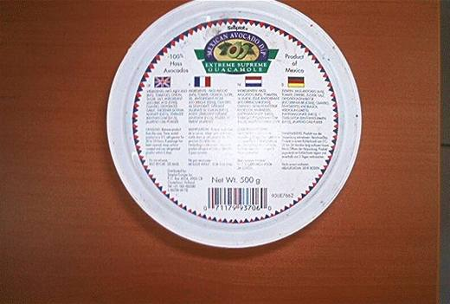 | 2008.99.67.00.00 TR060629  Yürürlükte değil · Başlangıç: 07.11.2006 · Bitiş: 06.11.2012  Eşya: Bileşiminde avakado, domates, şeker, tuz, aksorbik asit, sodyum aljinat, ksanthan gum bulunan ve 500grlık paketlerde satılan dondurulmuş avakado püresi.  Gerekçe: Genel Yorum Kuralları (1) ve (6). GTC İzahnamesi 20.08 tarife pozisyonu açıklama notları.

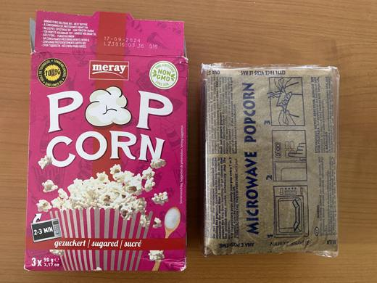 | 2008.99.67.00.00 TR330000250013  Yürürlükte · Başlangıç: 21.03.2025  Eşya: MİKRODALGADA PATLATMALIK ŞEKERLİ MISIR Tarifenin başka yerinde belirtilmeyen veya yer almayan meyvalar, sert kabuklu meyvalar ve yenilen diğer bitki parçaları (başka surette hazırlanmış veya konserve edilmiş) (ilave şeker veya diğer tatlandırıcı maddeler veya alkol katılmış olsun - Diğerleri (2008.19 alt pozisyonu dışındaki karışımlar dahil): - - Diğerleri: - - - İlave alkol içermeyenler: - - - - İlave şeker içeren ve net muhtevası 1 kg.ı geçmeyen ambalajlarda olanlar: - - - - - Diğerleri  Gerekçe: a. Genel yorum kuralları (1), ve 6 maddeleri. b. Türk Gümrük Tarife Cetvelinin 2008 izahname notları. c. Mersin Laboratuvar Müdürlüğünün 11.03.2025/ 107152121 tarih/sayılı yazısı eki Rapor.

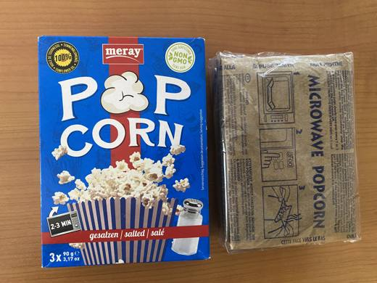 | 2008.99.85.00.00 TR330000250012  Yürürlükte · Başlangıç: 21.03.2025  Eşya: MİKRODALGADA PATLATMALIK TUZLU MISIR Tarifenin başka yerinde belirtilmeyen veya yer almayan meyvalar, sert kabuklu meyvalar ve yenilen diğer bitki parçaları (başka surette hazırlanmış veya konserve edilmiş) (ilave şeker veya diğer tatlandırıcı maddeler veya alkol katılmış olsun - Diğerleri (2008.19 alt pozisyonu dışındaki karışımlar dahil): olmasın) : - - Diğerleri: - - - İlave alkol içermeyenler: - - - - İlave şeker içermeyenler: - - - - - Mısır [tatlı mısır (Zea mays var.saccharata) hariç]  Gerekçe: a. Genel yorum kuralları (1), ve 6 maddeleri. b. Türk Gümrük Tarife Cetvelinin 2008 izahname notları. c. Mersin Laboratuvar Müdürlüğünün 17.02.2025/ 3325BTB0174 tarih/sayılı Analiz Raporu.

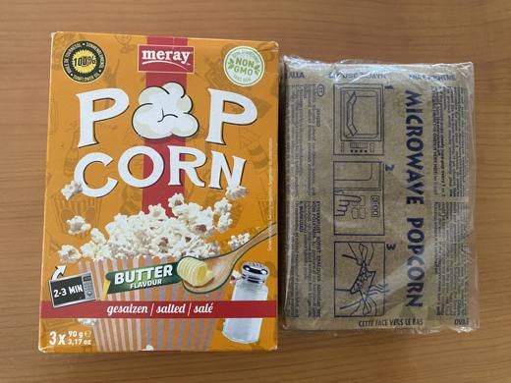 | 2008.99.85.00.00 TR330000250014  Yürürlükte · Başlangıç: 21.03.2025  Eşya: MİKRODALGADA PATLATMALIK TEREYAĞI AROMALI TUZLU MISIR Tarifenin başka yerinde belirtilmeyen veya yer almayan meyvalar, sert kabuklu meyvalar ve yenilen diğer bitki parçaları (başka surette hazırlanmış veya konserve edilmiş) (ilave şeker veya diğer tatlandırıcı maddeler veya alkol katılmış olsun - Diğerleri (2008.19 alt pozisyonu dışındaki karışımlar dahil): olmasın) : - - Diğerleri: - - - İlave alkol içermeyenler: - - - - İlave şeker içermeyenler: - - - - - Mısır [tatlı mısır (Zea mays var.saccharata) hariç]  Gerekçe: a. Genel yorum kuralları (1), ve 6 maddeleri. b. Türk Gümrük Tarife Cetvelinin 2008 izahname notları. c. Mersin Laboratuvar Müdürlüğünün 17.02.2025/ 3325BTB0176 tarih/sayılı Analiz Raporu.

Pozisyon 20.09 (9 BTB)
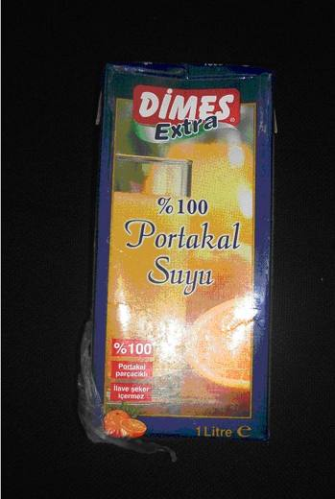 | 2009.12.00.00.00 TR060090  Yürürlükte değil · Başlangıç: 24.02.2006 · Bitiş: 24.02.2012  Eşya: Portakal suyu (su, portakal suyu konsantresi, portakal lifleri).  Gerekçe: Genel Yorum Kuralları (1) ve (6). GTC İzahnamesi 20.09 tarife pozisyonu açıklama notları.

Resim yok | 2009.19.98.00.00 TR040054  Yürürlükte değil · Başlangıç: ? · Bitiş: ?  Eşya: % 50 Brix değeri olan meyve suyu konsantresi

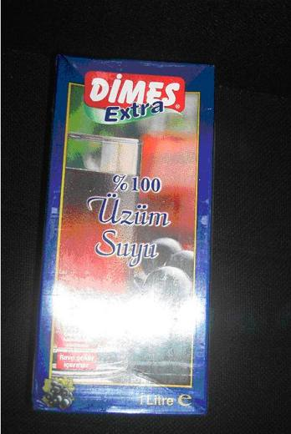 | 2009.61.10.00.00 TR060091  Yürürlükte değil · Başlangıç: 24.02.2006 · Bitiş: 24.02.2012  Eşya: Üzüm suyu (su, üzüm suyu konsantresi).  Gerekçe: Genel Yorum Kuralları (1) ve (6). GTC İzahnamesi 20.09 tarife pozisyonu açıklama notları

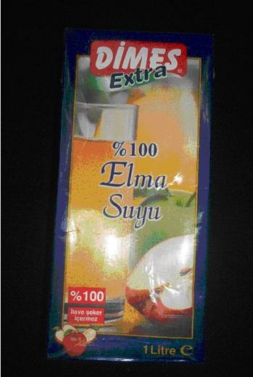 | 2009.71.99.00.00 TR060089  Yürürlükte değil · Başlangıç: 24.02.2006 · Bitiş: 24.02.2012  Eşya: Elma suyu (su, elma suyu konsantresi).  Gerekçe: Genel Yorum Kuralları (1) ve (6). GTC İzahnamesi 20.09 tarife pozisyonu açıklama notları

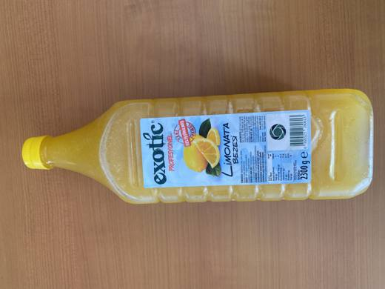 | 2009.90.51.00.00 TR330000250030  Yürürlükte · Başlangıç: 21.08.2025  Eşya: LİMONATA BEZESİ: Sıkma limon suyu, şeker, limon kabuğu rendesi ve portakal suyundan imal edilmiş konsantre limonata. Fruktoz=%0,72, Glukoz=%0,56, Sakkaroz=%37,34, Maltoz=%0, Laktoz=%0, Sakkaroz/İnvert Şeker/İzoglikoz Toplamı=%38,56 Briks:% 41,09, İlave Şeker:%26  Gerekçe: a. Genel yorum kuralları (1) ve (6) maddeleri. b. Türk Gümrük Tarife Cetveli İzahnamesi 2009 Tarife Pozisyonu Açıklama Notları. c. Mersin Laboratuvar Müdürlüğünün 29.04.2025 tarihli, 3325BTB0428 sayılı Analiz Raporu.

Resim yok | 2009.90.59.00.00 TR070668  Yürürlükte değil · Başlangıç: 26.09.2007 · Bitiş: 25.09.2013  Eşya: Saf/taze meyveler çekirdekleri çıkarıldıktan sonra meyve liflerine zarar vermeden mekanik yollarla ezilerek püre haline getirilen, perakende satışa sunulacak şekilde ambalajlanmış, doğal renk ve aromasındaki meyve suyu.  Gerekçe: Genel Yorum Kuralları (1) ve (6).

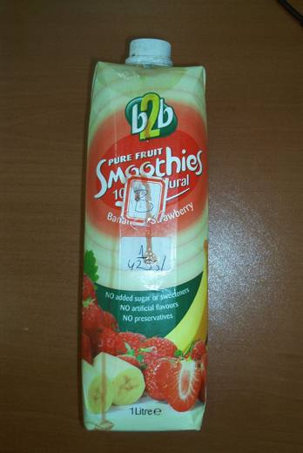 | 2009.90.59.00.00 TR070669  Yürürlükte değil · Başlangıç: 26.09.2007 · Bitiş: 25.09.2013  Eşya: Saf/taze meyveler çekirdekleri çıkarıldıktan sonra meyve liflerine zarar vermeden mekanik yollarla ezilerek püre haline getirilen, perakende satışa sunulacak şekilde ambalajlanmış, doğal renk ve aromasındaki meyve suyu  Gerekçe: Genel Yorum Kuralları (1) ve (6).

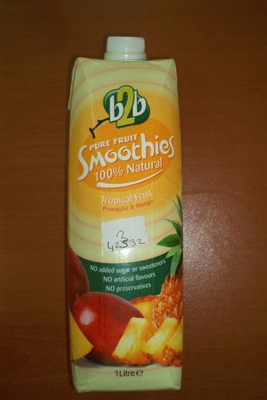 | 2009.90.59.00.00 TR070670  Yürürlükte değil · Başlangıç: 26.09.2007 · Bitiş: 25.09.2013  Eşya: Saf/taze meyveler çekirdekleri çıkarıldıktan sonra meyve liflerine zarar vermeden mekanik yollarla ezilerek püre haline getirilen, perakende satışa sunulacak şekilde ambalajlanmış, doğal renk ve aromasındaki meyve suyu  Gerekçe: Genel Yorum Kuralları (1) ve (6).

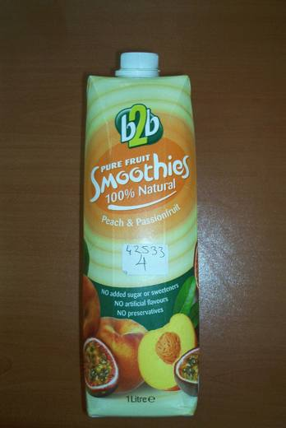 | 2009.90.59.00.00 TR070671  Yürürlükte değil · Başlangıç: 26.09.2007 · Bitiş: 25.09.2013  Eşya: Saf/taze meyveler çekirdekleri çıkarıldıktan sonra meyve liflerine zarar vermeden mekanik yollarla ezilerek püre haline getirilen, perakende satışa sunulacak şekilde ambalajlanmış, doğal renk ve aromasındaki meyve suyu.  Gerekçe: Genel Yorum Kuralları (1) ve (6).

